EXEMPLO DE PERSONA

Sonia

Mulher

1,65m

48 anos

Caucasina

Loira, quase castanho/liso cacheado

Veste uma camisa social, acompanhada de uma saia

Vestimentas na cor Azul marinho

**Perfil da Personagem: Sônia Ferreira**

Sônia Ferreira tem 48 anos, mede 1,65m e leva uma vida equilibrada entre trabalho, família e lazer. De pele clara e cabelos loiros quase castanhos, com ondas que ficam entre o liso e o cacheado, costuma usar um visual sóbrio e elegante. Seu look do dia a dia é composto por camisas sociais e saias na altura do joelho, quase sempre em tons de azul-marinho, seu preferido por transmitir seriedade e harmonia.

Casada e mãe de três filhos já crescidos, Sônia é uma mulher de classe média que valoriza muito os costumes familiares. Cresceu com a tradição do almoço de domingo na casa da mãe e tenta manter isso com os filhos sempre que pode. É daquelas que começa o dia mandando uma figurinha de “Bom dia com amor” no grupo da família e gosta de acompanhar tudo o que acontece com os sobrinhos, cunhados e afins.

Amante das músicas dos anos 80 e fã de MPB, ela tem sempre uma playlist do Djavan ou do Roupa Nova pronta pra tocar no carro ou enquanto prepara o jantar. Embora não tenha um corpo atlético, pratica musculação duas vezes por semana para manter a saúde em dia e joga beach tennis com as amigas aos sábados — mais pela conversa e risadas do que pela competição.

Sônia também adora sair com o marido e alguns casais amigos pra jantar. Tem seu restaurante preferido, onde os garçons já a conhecem pelo nome e pelo pedido. Para ela, a vida tem que ter leveza, boas companhias e aquela pitada de tradição que dá sentido às pequenas coisas do dia a dia.

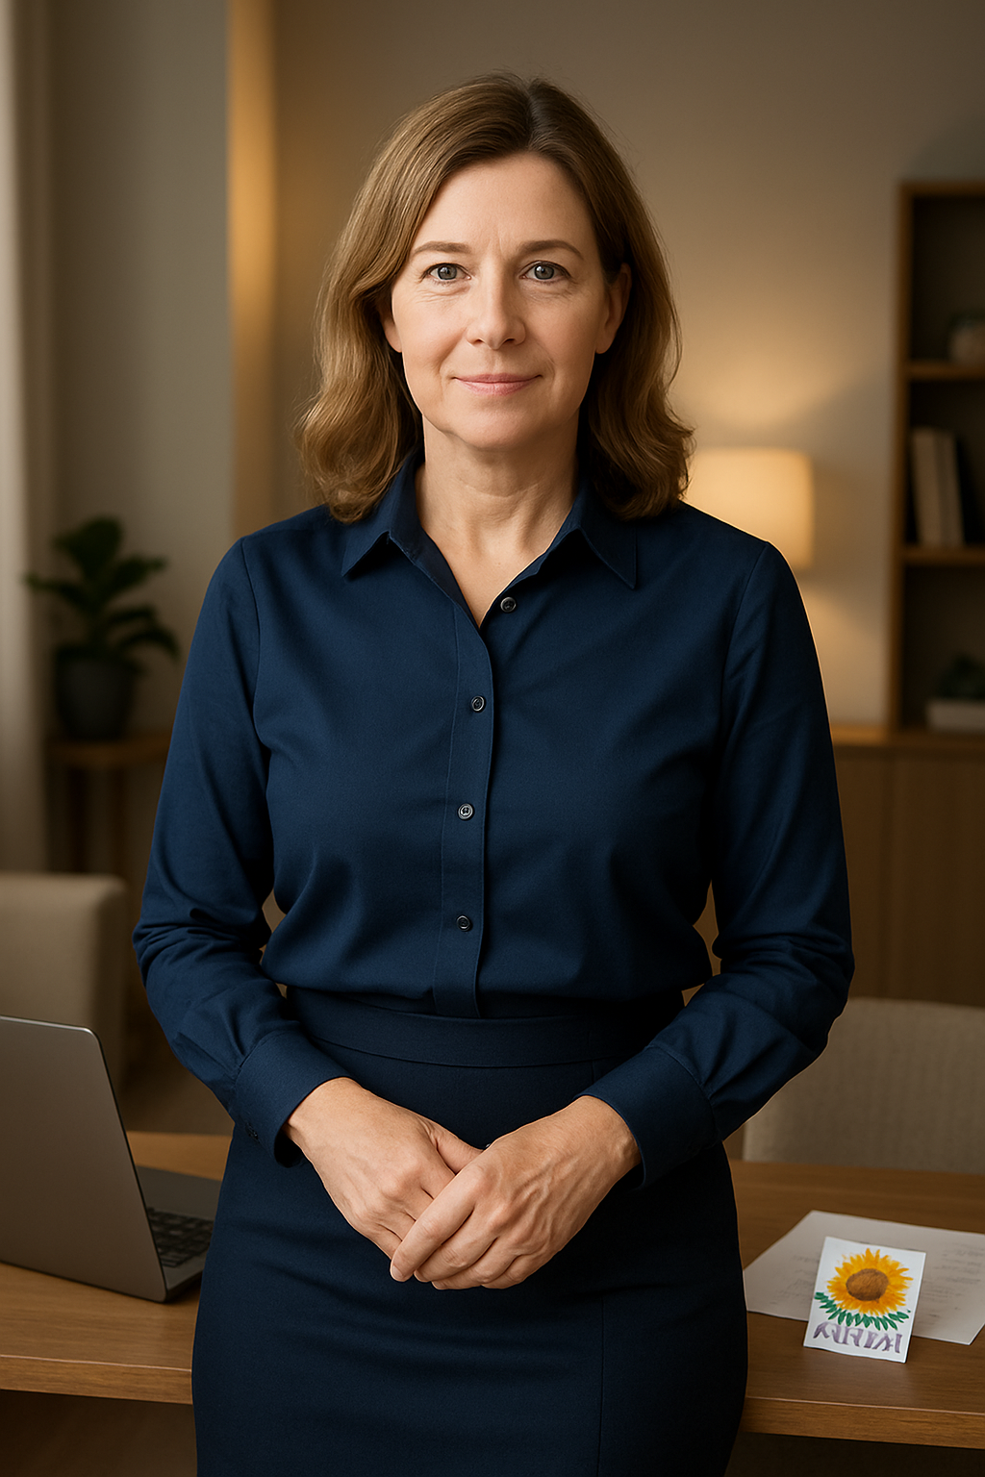

EXEMPLO DE PERSONA 2

Marta

mulher

1,58m  
52 anos  
Caucasiana  
Cabelos castanhos curtos, com fios grisalhos  
Olhos verdes  
Veste calça social e camisa de tecido leve  
Vestimentas em tons neutros ou terrosos (bege, marrom claro, cáqui)  
Acessório discreto (colar pequeno)  
Expressão séria ou neutra  
Estilo simples e prático

**Perfil da Personagem: Marta Lemos**

Marta Lemos tem 52 anos, mede 1,58m e é uma mulher prática, direta e cheia de opiniões — daquelas que não tem medo de dizer o que pensa, mas também é conhecida por sua lealdade e senso de justiça. Tem pele clara, olhos verdes e cabelos castanhos bem curtos, com alguns fios grisalhos que ela diz “assumir com orgulho”. Seu estilo é sempre arrumado, mas sem exageros: calça social, camisa de tecido leve e um colar discreto. Cores neutras ou tons terrosos são sua escolha quase sempre.

Marta é divorciada, mãe de dois filhos adultos e muito próxima da filha mais nova, com quem divide o gosto por cinema antigo e comida italiana. Trabalha como coordenadora administrativa em uma escola particular e é conhecida pelos colegas como aquela pessoa que resolve tudo — do computador travado à planilha perdida.

É bem pé no chão, gosta de rotina, mas se permite pequenas indulgências: um vinho nas sextas, uma escapada para o litoral nos feriados e longas conversas com a melhor amiga no fim da tarde. Não é muito das redes sociais, mas usa o WhatsApp com intensidade e é moderadora de dois grupos: um da escola e outro da família (onde também manda figurinhas, mas só se for com humor sarcástico).

Gosta de música brasileira mais sofisticada, como Adriana Calcanhotto, Lenine e Gal Costa. No tempo livre, gosta de jardinagem, leitura e faz pilates para manter a postura — “a única coisa que ainda se mantém ereta”, como ela mesma brinca. Marta valoriza autenticidade, tem uma risada marcante e é ótima para conselhos, embora nem sempre os siga.

